PRACOVNÍ LIST – DOKRESLI 6 OBRÁZKŮ

Obrázky jsou symetrické. Dokresli jejich druhou polovinu a pojmenuj.
Poslední 2 obrázky si vybarvi.


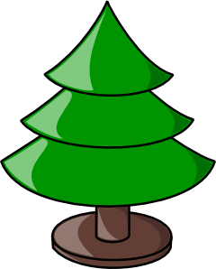
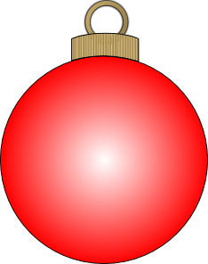
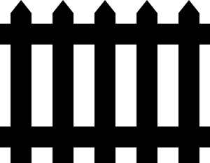
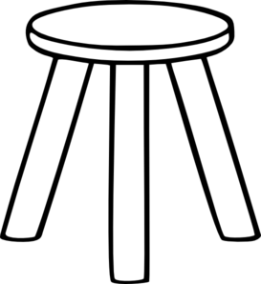
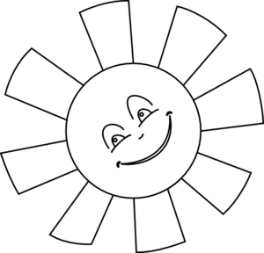

Všechny uveřejněné odkazy [cit. 2010-31 -10] jsou dostupné pod licencí Public domain na WWW:

<http://www.clker.com/clipart-blue-flower.html> - květina
<http://www.clker.com/clipart-7180.html> - stromeček
<http://www.clker.com/clipart-13606.html> - baňka
<http://www.clker.com/clipart-27036.html> - plot
<http://www.clker.com/clipart-three-legged-stool-outline.html> - židlička
<http://www.clker.com/clipart-sun-outline-2.html> - sluníčko

